注册：SNJB0102
气 象 信 息 快 报
陕西省气象灾害应急指挥部办公室
陕西省气象局
2025年 第271期 2025年9月28日07时

昨日全省大部普降小到中雨 南郑佛坪出现2站大雨
受降水影响 全省共20区县出现浓雾或强浓雾天气
9月26日起我省出现第五轮秋雨过程，汉中南部和东北部、商洛东部等地共25站累计雨量超过25毫米，最大丹凤铁峪铺镇37.0毫米。昨日全省大部出现小到中雨，南郑、佛坪共出现2站大雨；受降水影响，榆林北部、延安北部和西南部、关中北部和东部、秦巴山区等地共20区县出现浓雾或强浓雾天气，能见度偏低。
1.过程以来48小时降水实况
9月26日06时—28日06时全省共111个区县2509个监测站出现降水（图1、表1），其中25站累计降水超过25毫米，最大丹凤铁峪铺镇37.0毫米；西安站4.7毫米，城区最大11.9毫米（乐华城）。各市最大降水量(毫米)：榆林神木12.3，延安宜川15.5，铜川耀州9.3，咸阳乾县13.1，宝鸡陈仓24.2，西安蓝田20.1，渭南华州21.9，汉中佛坪33.6，安康岚皋22.7，商洛丹凤37.0，杨凌6.2。
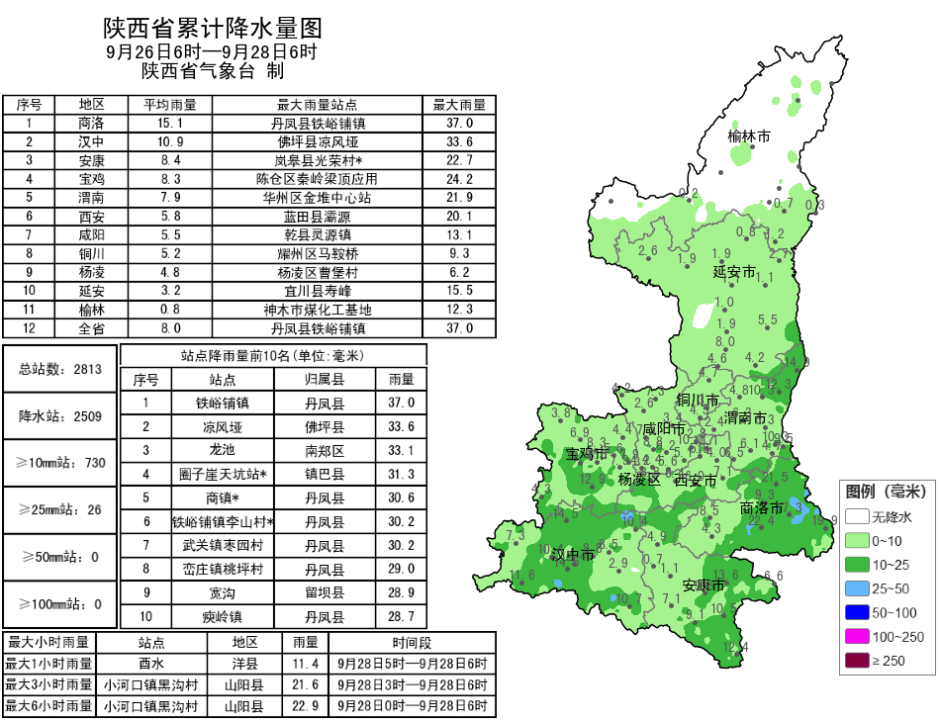
图1 9月26日06时—28日06时全省降水量分布图
表1 9月26日06时—28日06时全省累计降水量≥25毫米监测站
序号 | 区县 | 站名 | 降水 | 序号 | 区县 | 站名 | 降水
1 | 丹凤县 | 铁峪铺镇 | 37.0 | 2 | 佛坪县 | 凉风垭 | 33.6
3 | 南郑区 | 龙池 | 33.1 | 4 | 镇巴县 | 圈子崖天坑站* | 31.3
5 | 丹凤县 | 商镇* | 30.6 | 6 | 丹凤县 | 武关镇枣园村 | 30.2
7 | 丹凤县 | 铁峪铺镇李山村* | 30.2 | 8 | 丹凤县 | 峦庄镇桃坪村 | 29.0
9 | 留坝县 | 宽沟 | 28.9 | 10 | 丹凤县 | 瘐岭镇 | 28.7
11 | 山阳县 | 户家垣镇 | 27.6 | 12 | 山阳县 | 小河口镇黑沟村 | 27.6
13 | 洛南县 | 高耀镇王岭村 | 27.4 | 14 | 丹凤县 | 花瓶子镇* | 27.3
15 | 山阳县 | 板岩镇安门口村 | 27.0 | 16 | 商南县 | 清油河镇碾子沟村* | 27.0
17 | 洛南县 | 高耀镇 | 26.8 | 18 | 佛坪县 | 熊猫谷* | 26.7
19 | 洛南县 | 柏峪寺镇薛楼村 | 26.7 | 20 | 商州区 | 夜村镇 | 26.5
21 | 丹凤县 | 武关镇* | 25.8 | 22 | 山阳县 | 浸川关镇板庙村 | 25.6
23 | 洛南县 | 四皓街道代塬社区 | 25.6 | 24 | 丹凤县 | 峦庄镇 | 25.5
25 | 山阳县 | 色河铺镇元子街村 | 25.4 | 26 | 山阳县 | 色河铺镇 | 25.0
2.近24小时天气实况
27日06时—28日06时全省共有111个区县2472个监测站出现降水，最大南郑龙池30.2毫米，其中2站大雨，363站中雨；西安站4.7毫米，城区最大11.9毫米（乐华城）（图2、表2）。各市最大降水量(毫米)：榆林定边2.9，延安吴起7.8，铜川耀州9.3，咸阳乾县12.9，宝鸡太白19.6，西安周至18.3，渭南华阴7.9，汉中南郑30.2，安康旬阳19.1，商洛山阳23.2，杨凌5.9。
昨日全省最高气温15～26℃，最高紫阳25.7℃，西安站20.1℃。昨日至今晨榆林北部、延安北部和西南部、关中北部和东部、秦巴山区等地共20区县出现浓雾或强浓雾，华山出现特强浓雾；长安、华阴、留坝共4站出现7级（13.9～17.1米/秒）及以上阵风，最高长安区光头山站20.2米/秒（8级）。
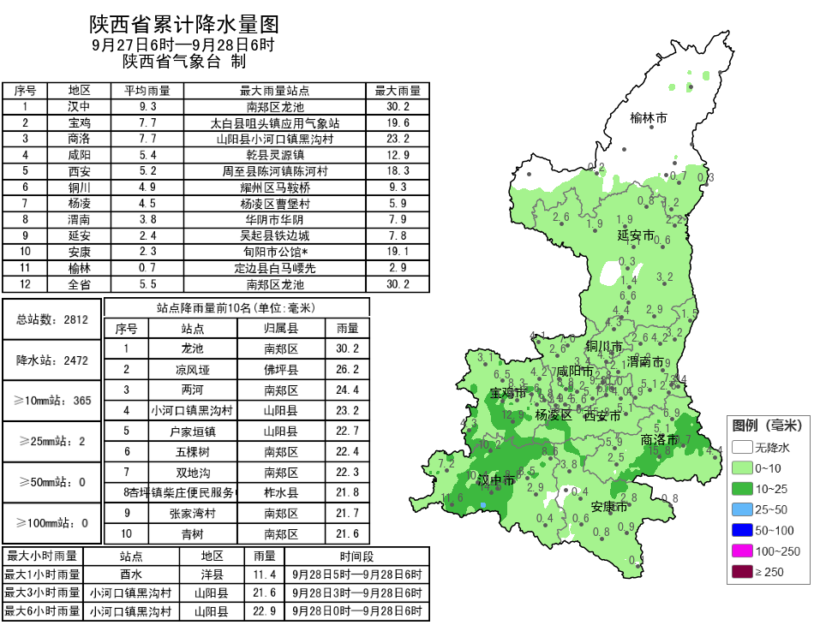
图2 9月27日06时—28日06时全省降水量分布图
表2 9月27日06时—28日06时全省累计降水量≥20毫米监测站
序号 | 区县 | 站名 | 降水 | 序号 | 区县 | 站名 | 降水
1 | 南郑区 | 龙池 | 30.2 | 2 | 佛坪县 | 凉风垭 | 26.2
3 | 南郑区 | 两河 | 24.4 | 4 | 山阳县 | 小河口镇黑沟村 | 23.2
5 | 山阳县 | 户家垣镇 | 22.7 | 6 | 南郑区 | 五棵树 | 22.4
7 | 南郑区 | 双地沟 | 22.3 | 8 | 柞水县 | 杏坪镇柴庄便民服务中心 | 21.8
9 | 南郑区 | 张家湾村 | 21.7 | 10 | 山阳县 | 板岩镇安门口村 | 21.6
11 | 南郑区 | 青树 | 21.6 | 12 | 山阳县 | 色河铺镇 | 21.0
13 | 镇安县 | 石景村* | 20.5 | 14 | 山阳县 | 色河铺镇元子街村 | 20.5
15 | 南郑区 | 钢厂村* | 20.5 | 16 | 城固县 | 毕家河* | 20.3
17 | 洋县 | 李家店 | 20.2 | 18 | 商州区 | 夜村镇 | 20.0
3.预警信息发布：昨日至今晨全省共发布暴雨蓝色预警信号1期，大雾橙/黄色预警信号96期。省气象局联合省水利、自然资源、交通、交警、文旅部门发布气象风险预警5期。

预计今日我省中南部部分地方有暴雨 局地大暴雨
预计今天白天：陕北北部多云，延安南部局地有小雨（0～5毫米），关中大部、陕南大部有中到大雨（5～30毫米）。西安南部局地（长安区、鄠邑区、蓝田县、周至县）、宝鸡南部局地（渭滨区、太白县）、汉中中东部（汉台区、南郑区、城固县、洋县、勉县、西乡县、镇巴县、佛坪县）、安康中北部（汉滨区、汉阴县、石泉县、宁陕县、紫阳县）、商洛部分（商州区、山阳县、镇安县、丹凤县、柞水县）有暴雨（30～70毫米）。今天晚上：陕北、关中北部多云间阴天。关中南部部分地方有分散性阵雨或小雨（0～5毫米）。陕南大部有中到大雨（5～30毫米），汉中东南部局地（西乡县、镇巴县）、安康中南部（汉滨区、汉阴县、石泉县、紫阳县、岚皋县、平利县、镇坪县、旬阳市、白河县）、商洛南部局地（商南县）有暴雨（30～70毫米）（图3）。
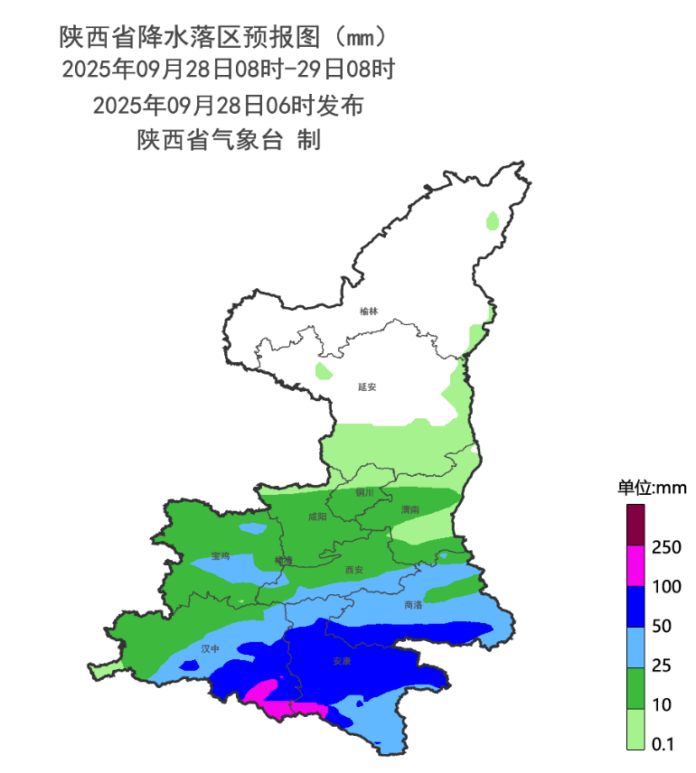
图3 9月28日08时-29日08时降水落区图
29日：陕北、关中多云间阴天，陕北中北部、关中南部部分地方有分散性阵雨或小雨（0～5毫米）。陕南阴天有小到中雨（10～25毫米），汉中东南部局地、安康中南部、商洛南部局地有大雨（25～50毫米），汉中东南部局地（西乡县、镇巴县）、安康中南部（汉滨区、汉阴县、石泉县、紫阳县、岚皋县、平利县、镇坪县、旬阳市、白河县）有暴雨（50～100毫米），汉中南部局地（镇巴县东南部），安康南部局地（汉滨区南部、紫阳县部分、岚皋北部、平利县中北部、旬阳市南部局地、白河县南部局地）有大暴雨（100～150毫米）。30日：陕北、关中多云转晴天，陕南阴天转多云，南部部分地方有小雨（0～10毫米），安康南部有中到大雨（10～49毫米）。10月1日：全省多云转阴天，陕北大部有小雨；关中有小到中雨，东部局地有大雨；陕南有中到大雨，南部局地有暴雨。2日：陕北阴天转多云，南部局地有小雨或阵雨，关中大部、陕南西部阴天有小雨，陕南东部阴天有中到大雨，南部局地有暴雨。3日：陕北多云间阴天；关中阴天，南部有小雨；陕南阴天有小到中雨，东部有大雨。4日：全省阴天，关中南部有小雨，陕南有小到中雨，东部有大雨。5日：陕北多云，关中、陕南阴天，陕南大部有小到中雨，南部局地有大雨。6日：全省阴天，陕北南部、关中有小雨，陕南有小到中雨。7日:全省阴天，关中南部、陕南有小雨。后期天气趋势（8-11日）：受副高和西风槽共同影响，全省大部以阴天为主，关中、陕南多降水天气。
主要城市天气预报
城市 | 今天白天 | 今天夜里 | 24h气温 | 24h—48h |  | 48h—72h
 |  |  |  | 天气 | 气温 | 天气 | 气温
西安 | 中雨 | 小雨 | 17～19℃ | 阴天转多云 | 16～27℃ | 晴天 | 15～27℃
榆林 | 阴天 | 多云 | 9～21℃ | 多云转阴天 | 9～20℃ | 晴天转多云 | 10～25℃
延安 | 阴天 | 多云 | 9～20℃ | 晴天转阴天 | 9～22℃ | 晴天转多云 | 10～24℃
宝鸡 | 大雨 | 多云 | 14～20℃ | 多云转晴天 | 14～27℃ | 晴天转多云 | 15～26℃
咸阳 | 中雨 | 多云 | 15～19℃ | 阴天转晴天 | 15～27℃ | 晴天转多云 | 14～27℃
渭南 | 中雨 | 小雨 | 14～18℃ | 阴天转多云 | 13～25℃ | 晴天转多云 | 13～24℃
铜川 | 中雨 | 多云 | 13～18℃ | 多云 | 13～24℃ | 晴天转多云 | 13～26℃
杨凌 | 中雨 | 多云 | 14～20℃ | 多云转晴天 | 14～27℃ | 晴天转多云 | 14～26℃
汉中 | 大雨 | 小雨 | 18～21℃ | 小雨 | 17～20℃ | 多云 | 15～25℃
安康 | 中雨 | 大雨 | 19～23℃ | 大雨 | 18～21℃ | 中雨转小雨 | 17～26℃
商洛 | 中雨 | 小雨 | 16～19℃ | 小雨 | 16～24℃ | 多云 | 13～26℃

省气象局启动暴雨Ⅳ级应急响应
陕西省气象台9月27日16时30分发布暴雨蓝色预警，27日17时00分省气象局启动重大气象灾害（暴雨）Ⅳ级应急响应，宝鸡、汉中、安康、商洛等相关地市气象局均进入暴雨Ⅳ级应急状态。

报：省委、人大、政府、政协领导同志，省委、人大、政府、政协办公厅。
送：省委宣传部、省委网信办、省发展和改革委员会、省教育厅、省工业和信息化厅、省公安厅、省民政厅、省财政厅、省自然资源厅、省生态环境厅、省住房和城乡建设厅、省交通运输厅、省水利厅、省农业农村厅、省商务厅、省文化和旅游厅、省卫生健康委员会、省应急管理厅、西北能源监管局、省林业局、省广播电视局、省文物局、省人民防空办公室、省邮政管理局、省通信管理局、省军区、武警陕西省总队、省消防救援总队。
制作：吴国华 联系电话：81619177 手机：13572997958 邮箱：xyjzh@126.com


